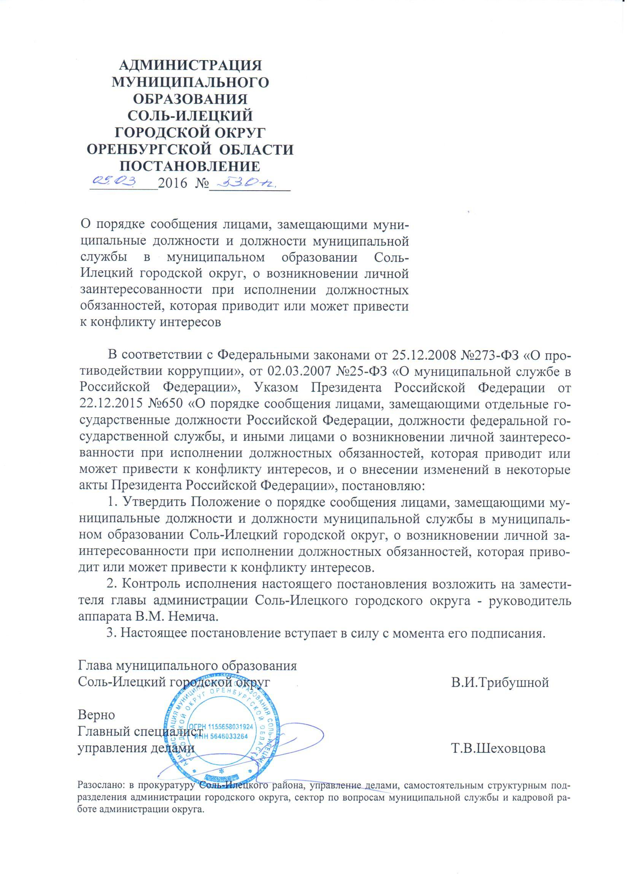

АДМИНИСТРАЦИЯ
МУНИЦИПАЛЬНОГО
ОБРАЗОВАНИЯ
СОЛЬ-ИЛЕЦКИЙ
ГОРОДСКОЙ ОКРУГ
ОРЕНБУРГСКОЙ ОБЛАСТИ
ПОСТАНОВЛЕНИЕ
____09.03.____2016 №__530-п__

О порядке сообщения лицами, замещающими муниципальные должности и должности муниципальной службы в муниципальном образовании Соль-Илецкий городской округ, о возникновении личной заинтересованности при исполнении должностных обязанностей, которая приводит или может привести к конфликту интересов

В соответствии с Федеральными законами от 25.12.2008 №273-ФЗ «О противодействии коррупции», от 02.03.2007 №25-ФЗ «О муниципальной службе в Российской Федерации», Указом Президента Российской Федерации от 22.12.2015 №650 «О порядке сообщения лицами, замещающими отдельные государственные должности Российской Федерации, должности федеральной государственной службы, и иными лицами о возникновении личной заинтересованности при исполнении должностных обязанностей, которая приводит или может привести к конфликту интересов, и о внесении изменений в некоторые акты Президента Российской Федерации», постановляю:
1. Утвердить Положение о порядке сообщения лицами, замещающими муниципальные должности и должности муниципальной службы в муниципальном образовании Соль-Илецкий городской округ, о возникновении личной заинтересованности при исполнении должностных обязанностей, которая приводит или может привести к конфликту интересов.
2. Контроль исполнения настоящего постановления возложить на заместителя главы администрации Соль-Илецкого городского округа - руководитель аппарата В.М. Немича.
3. Настоящее постановление вступает в силу с момента его подписания.

Глава муниципального образования
Соль-Илецкий городской округ В.И.Трибушной

Верно
Главный специалист
управления делами Т.В.Шеховцова

Разослано: в прокуратуру Соль-Илецкого района, управление делами, самостоятельным структурным подразделения администрации городского округа, сектор по вопросам муниципальной службы и кадровой работе администрации округа.

Приложение
к постановлению администрации Соль-Илецкого городского округа от 09.03.2016 №530-п

Положение
о порядке сообщения лицами, замещающими муниципальные должности, должности муниципальной службы в администрации муниципального образования Соль-Илецкий городской округ о возникновении личной заинтересованности при исполнении должностных обязанностей, которая приводит или может привести к конфликту интересов

1. Общие положения

1.1. Настоящим Положением определяется порядок сообщения лицами, замещающими муниципальные должности, должности муниципальной службы в администрации муниципального образования Соль-Илецкий городской округ о возникновении личной заинтересованности при исполнении должностных обязанностей, которая приводит или может привести к конфликту интересов (далее – сообщения), а также предотвращения и урегулирования такого конфликта интересов.
1.2. Лица, замещающие муниципальные должности и должности муниципальной службы в администрации муниципального образования Соль-Илецкий городской округ, обязаны в соответствии с законодательством Российской Федерации о противодействии коррупции сообщать, о возникновении личной заинтересованности при исполнении должностных обязанностей, которая приводит или может привести к конфликту интересов, а также принимать меры по предотвращению или урегулированию конфликта интересов.

2. Порядок сообщения о возникновении личной заинтересованности

2.1. Сообщение оформляется в письменной форме в виде уведомления о возникновении личной заинтересованности при исполнении должностных обязанностей, которая приводит или может привести к конфликту интересов (далее - уведомление) составленное по форме согласно приложению.
2.2. Уведомление представляется в сектор по вопросам муниципальной службы и кадровой работе администрации муниципального образования Соль-Илецкий городской округ и регистрируется в день поступления в журнале регистрации уведомлений.
2.3. Информация о зарегистрированном уведомлении доводится до сведения заместителя главы муниципального образования Соль-Илецкий городской округ – руководителя аппарата, председателя комиссии по соблюдению требований к служебному поведению муниципальных служащих и урегулированию конфликта интересов в течение 1 рабочего дня со дня его регистрации.

2.4. Заместитель главы муниципального образования Соль-Илецкий городской округ – руководитель аппарата, председатель комиссии по соблюдению требований к служебному поведению муниципальных служащих и урегулированию конфликта интересов принимает решение о рассмотрении поступивших уведомлений на комиссии по соблюдению требований к служебному поведению муниципальных служащих и урегулированию конфликта интересов.
2.5. В ходе предварительного рассмотрения уведомлений члены комиссии по соблюдению требований к служебному поведению муниципальных служащих и урегулированию конфликта интересов имеют право получать в установленном порядке от лиц, направивших уведомления, пояснения по изложенным в них обстоятельствам и направлять в установленном порядке запросы в федеральные органы государственной власти, органы государственной власти субъектов Российской Федерации, иные государственные органы, органы местного самоуправления и заинтересованные организации.
2.6. По результатам предварительного рассмотрения уведомлений, подготавливается мотивированное заключение на каждое из них.
2.7. Уведомления, заключения и другие материалы, полученные в ходе предварительного рассмотрения уведомлений, представляются заместителю главы муниципального образования Соль-Илецкий городской округ – руководителю аппарата, председателю комиссии по соблюдению требований к служебному поведению муниципальных служащих и урегулированию конфликта интересов в течение семи рабочих дней со дня поступления уведомлений.
В случае направления запросов, заключения и другие материалы представляются заместителю главы муниципального образования Соль-Илецкий городской округ – руководителю аппарата, председателю комиссии по соблюдению требований к служебному поведению муниципальных служащих и урегулированию конфликта интересов в течение 45 дней со дня поступления уведомлений. Указанный срок может быть продлен, но не более чем на 30 дней.
2.8. Заместителем главы муниципального образования Соль-Илецкий городской округ – руководителем аппарата, председателем комиссии по соблюдению требований к служебному поведению муниципальных служащих и урегулированию конфликта интересов по результатам рассмотрения уведомлений принимается одно из следующих решений:
а) признать, что при исполнении должностных обязанностей лицом, направившим уведомление, конфликт интересов отсутствует;
б) признать, что при исполнении должностных обязанностей лицом, направившим уведомление, личная заинтересованность приводит или может привести к конфликту интересов;
в) признать, что лицом, направившим уведомление, не соблюдались требования об урегулировании конфликта интересов.
2.9. В случае принятия решения, предусмотренного подпунктом «б» пункта 2.8 настоящего Положения, заместитель главы муниципального обра-

зования Соль-Илецкий городской округ – руководитель аппарата, председатель комиссии по соблюдению требований к служебному поведению муниципальных служащих и урегулированию конфликта интересов принимает меры или обеспечивает принятие мер по предотвращению или урегулированию конфликта интересов либо рекомендует лицу, направившему уведомление, принять такие меры.

Приложение
к Положению о порядке сообщения лицами, замещающими муниципальные должности, должности муниципальной службы в администрации муниципального образования Соль-Илецкий городской округ о возникновении личной заинтересованности при исполнении должностных обязанностей, которая приводит или может привести к конфликту интересов

Заместителю главы муниципального образования Соль-Илецкий городской округ – руководителю аппарата, председателю комиссии по соблюдению требований к служебному поведению муниципальных служащих и урегулированию конфликта интересов
от __________________________________________
__________________________________________________________________________________________
(Ф.И.О., замещаемая должность)

УВЕДОМЛЕНИЕ
о возникновении личной заинтересованности при исполнении должностных обязанностей, которая приводит или может привести к конфликту интересов

Сообщаю о возникновении у меня личной заинтересованности при исполнении должностных обязанностей, которая приводит или может привести к конфликту интересов (нужное подчеркнуть).
Обстоятельства, являющиеся основанием возникновения личной заинтересованности:
______________________________________________________________________________________________________________________________________________
Должностные обязанности, на исполнение которых влияет или может повлиять личная заинтересованность: ____________________________________________
____________________________________________________________________
Предлагаемые меры по предотвращению или урегулированию конфликта интересов: ________________________________________________________________
_______________________________________________________________________
Намереваюсь (не намереваюсь) лично присутствовать на заседании комиссии по соблюдению требований к служебному поведению муниципальных служащих и урегулированию конфликта интересов при рассмотрении настоящего уведомления (нужное подчеркнуть).

«_____»__________20___г. ____________________ _____________________
(Подпись лица, направляющего (расшифровка подписи)
Уведомление)

